
AUTORIZACIÓN PARA MENORES DE 18 AÑOS
SIN LICENCIA FEDERATIVA

Yo D/Dª.
D.N.I. |  |  | EN CALIDAD DE
DOMICILIO
MUNICIPIO

AUTORIZO A:

NOMBRE
D.N.I. |  | FECHA DE NACIMIENTO

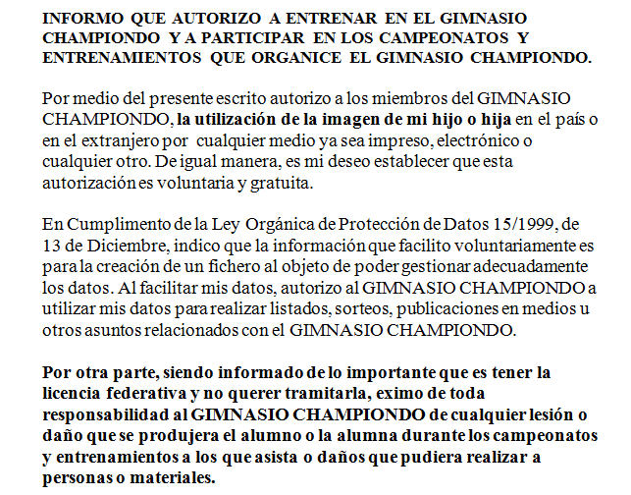

Y para que conste firmo:

FECHA |  |  |  | Firma

